УТВЕРЖДАЮ
Глава Завитинского
муниципального округа 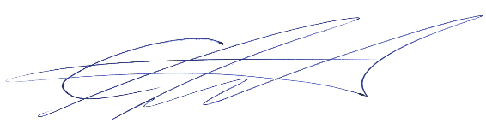С.С. Линевич
«19» декабря 2025 г.

Перечень незадействованных площадей, находящихся в муниципальной собственности
муниципального образования Завитинский муниципальный округ

№ п/п | Расположение площадки, адрес, удаленность от областного центра, от муниципального образования | Площадь, кв.м. | Наличие инженерной инфраструктуры (водопровод, канализация, линия электропередачи и т.п.) | Состав площадки | Условия пользования (аренда, собственность)
1 | Амурская область, Завитинский м.о., г.  Завитинск, ул., Красноармейская, 56; удалённость от областного центра – 170 км., от окружного центра – 0 км. | 1533,5 | Теплоснабжение, водоснабжение, электроснабжение, водоотведение отключены в связи с неиспользованием объекта | Здание ПУ № 29.  Двухэтажное деревянное здание. Имеется спортзал. 1939 год постройки.  Требуется проведение капитального ремонта | собственность
1 | Кадастровый номер земельного участка 28:12:010564:11 | 11642 |  |  | собственность
